Отчёт по лабораторной работе №9

*дисциплина:операционные системы*

Бондаренко Елизавета Валентиновна

Содержание

# 1 Цель работы

Познакомиться с операционной системой Linux. Получить практические навыки работы с редактором vi, установленным по умолчанию практически во всех дистрибутивах

# 2 Задание

1. Создайте каталог с именем ~/work/os/lab06.
2. Перейдите во вновь созданный каталог.
3. Вызовите vi и создайте файл hello.sh
4. Нажмите клавишу i и вводите следующий текст
5. Нажмите клавишу Esc для перехода в командный режим после завершения ввода текста.
6. Нажмите : для перехода в режим последней строки и внизу вашего экрана появится приглашение в виде двоеточия.
7. Нажмите w (записать) и q (выйти), а затем нажмите клавишу Enter для сохранения вашего текста и завершения работы.
8. Сделайте файл исполняемым
9. Вызовите vi на редактирование файла
10. Установите курсор в конец слова HELL второй строки.
11. Перейдите в режим вставки и замените на HELLO. Нажмите Esc для возврата в командный режим.
12. Установите курсор на четвертую строку и сотрите слово LOCAL.
13. Перейдите в режим вставки и наберите следующий текст: local, нажмите Esc для возврата в командный режим.
14. Установите курсор на последней строке файла. Вставьте после неё строку, содержащую следующий текст: echo $HELLO.
15. Нажмите Esc для перехода в командный режим.
16. Удалите последнюю строку.
17. Введите команду отмены изменений u для отмены последней команды.
18. Введите символ : для перехода в режим последней строки. Запишите произведённые изменения и выйдите из vi.

# 3 Выполнение лабораторной работы

1. Создаём каталог с именем ~/work/os/lab06 и переходим в него (рис. 1)

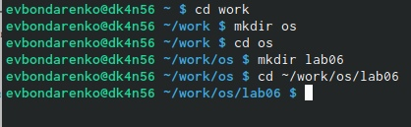

Рис. 1: создание каталога

1. Вызываем vi и создаем файл hello.sh (рис. 2)

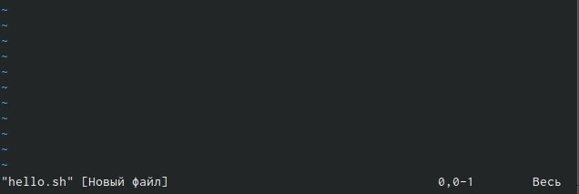

Рис. 2: создание файла hello.sh

1. Нажимаем клавишу i и вводим данный текст, а после завершения ввода нажимаем клавишу esc (рис. 3)

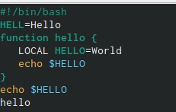

Рис. 3: ввод текста

1. Нажимаем w (записать) и q (выйти), а затем нажимаем клавишу Enter для сохранения текста и завершения работы. (рис. 4)

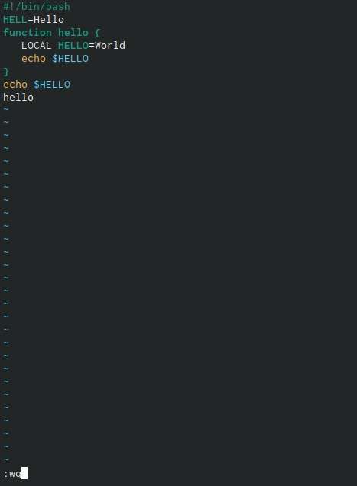

Рис. 4: ввод wq и enter для сохранения

1. Сделаем файл исполняемым (рис. 5)

Рис. 5: chmod +x hello.sh

Рис. 5: chmod +x hello.sh

1. Вызываем vi и открываем редактирование, далее ставим курсор в конец слова HELL и меняем на HELLO (рис. 6)

Рис. 6: редактирование слова HELL

Рис. 6: редактирование слова HELL

1. Устанавливаем курсор на четвертую строку и стираем слово LOCAL. Переходим в режим вставки и набираем следующий текст: local, нажимаем Esc для возврата в командный режим. (рис. 7)

Рис. 7: редактирование слова LOCAL

Рис. 7: редактирование слова LOCAL

1. Устанавливаем курсор на последней строке файла. Вставляем после неё строку, содержащую следующий текст: echo $HELLO. (рис. 8)

Рис. 8: вставка строки echo $HELLO

Рис. 8: вставка строки echo $HELLO

1. Удаляем последнюю строку (рис. 9)

Рис. 9: удаление строки

Рис. 9: удаление строки

# 4 Контрольные вопросы:

1. Редактор vi имеет три режима работы:

* командный режим − предназначен для ввода команд редактирования и навигации по редактируемому файлу;
* режим вставки − предназначен для ввода содержания редактируемого файла;
* режим последней (или командной) строки − используется для записи изменений в файл и выхода из редактора.

1. Чтобы выйти из редактора, не сохраняя произведённые изменения, нужно в режиме командной строки нажать клавиши «:» «q» «!»
2. Команды позиционирования:

* «0» (ноль) − переход в начало строки;
* «$» − переход в конец строки;
* «G» − переход в конец файла;
* n«G» − переход на строку с номером n.

1. При использовании прописных W и B под разделителями понимаются только пробел, табуляция и возврат каретки. При использовании строчных w и b под разделителями понимаются также любые знаки пунктуации.
2. Чтобы из любого места редактируемого файла перейти в начало (конец) файла, нужно в режиме командной строки нажать клавиши «1» «G» («G»).
3. Команды редактирования: Вставка текста

* «а» − вставить текст после курсора;
* «А» − вставить текст в конец строки;
* «i» − вставить текст перед курсором;
* n «i» − вставить текст n раз;
* «I» − вставить текст в начало строки. Вставка строки
* «о» − вставить строку под курсором;
* «О» − вставить строку над курсором. Удаление текста
* «x» − удалить один символ в буфер;
* «d» «w» − удалить одно слово в буфер;
* «d» «$» − удалить в буфер текст от курсора до конца строки;
* «d» «0» − удалить в буфер текст от начала строки до позиции курсора;
* «d» «d» − удалить в буфер одну строку;
* n «d» «d» − удалить в буфер n строк. Отмена и повтор произведённых изменений
* «u» − отменить последнее изменение;
* «.» − повторить последнее изменение. Копирование текста в буфер
* «Y» − скопировать строку в буфер;
* n «Y» − скопировать n строк в буфер;
* «y» «w» − скопировать слово в буфер. Вставка текста из буфера
* «p» − вставить текст из буфера после курсора;
* «P» − вставить текст из буфера перед курсором. Замена текста
* «c» «w» − заменить слово;
* n «c» «w» − заменить n слов;
* «c» «$» − заменить текст от курсора до конца строки;
* «r» − заменить слово;
* «R» − заменить текст. Поиск текста
* «/» текст − произвести поиск вперёд по тексту указанной строки символов текст;
* «?» текст − произвести поиск назад по тексту указанной строки символов текст. Копирование и перемещение текста
* «:» n,m «d» – удалить строки с n по m;
* «:» i,j «m» k – переместить строки с i по j, начиная со строки k;
* «:» i,j «t» k – копировать строки с i по j в строку k;
* «:» i,j «w» имя-файла – записать строки с i по j в файл с именем имя-файла.

1. Чтобы заполнить строку символами $,необходимодляначалаперейтинаэтустроку,нажавклавишиn«G»,гдеn–номерстроки,далеенажать«0»дляпереходавначалостроки.Теперьнеобходимонажать«c»«$», чтобы заменить текст от курсора до конца строки, и ввести символы $.
2. Чтобы отменить по одному предыдущему действию последовательно, необходимо нажать «u». Чтобы отменить все изменения, произведённые со времени последней записи, нужно нажать «:» «e» «!».
3. Команды редактирования в режиме командной строки Копирование и перемещение текста

* «:» n,m «d» − удалить строки с n по m;
* «:» i,j «m» k − переместить строки с i по j, начиная со строки k;
* «:» i,j «t» k − копировать строки с i по j в строку k;
* «:» i,j «w» имя-файла − записать строки с i по j в файл с именем имя-файла. Запись в файл и выход из редактора
* «:» «w» − записать изменённый текст в файл, не выходя из vi;
* «:» «w» имя-файла − записать изменённый текст в новый файл с именем имя-файла;
* «:» «w» «!» имя-файла − записать изменённый текст в файл с именем имя-файла;
* «:» «w» «q» − записать изменения в файл и выйти из vi;
* «:» «q» − выйти из редактора vi;
* «:» «q» «!» − выйти из редактора без записи;
* «:» «e» «!» − вернуться в командный режим, отменив все изменения, произведённые со времени последней записи. Опции Опции редактора vi позволяют настроить рабочую среду. Для задания опций используется команда set (в режиме последней строки):
* «:» set all − вывести полный список опций;
* «:» set nu − вывести номера строк;
* «:» set list − вывести невидимые символы;
* «:» set ic − не учитывать при поиске, является ли символ прописным или строчным. Если вы хотите отказаться от использования опции, то в команде set перед именем опции надо поставить no.

1. Чтобы определить, не перемещая курсора, позицию, в которой заканчивается строка, нужно в командном режиме находясь на нужной строке нажать «$» и посмотреть на число после запятой в правом нижнем углу экрана
2. Опции редактора vi позволяют настроить рабочую среду. Для задания опций используется команда set (в режиме командной строки). Если вы хотите отказаться от использования опции, то в команде set перед именем опции надо поставить no. Чтобы просмотреть опции редактора vi, необходимо нажать «:» set all . Нажав «:» help “название_опции”, можно узнать назначение конкретной опции.
3. В режиме командной строки внизу редактора присутствует «:», в режиме ввода – «– ВСТАВКА –», в командном режиме внизу ничего нет.
4. Граф взаимосвязи режимов работы редактора vi (рис. 10)

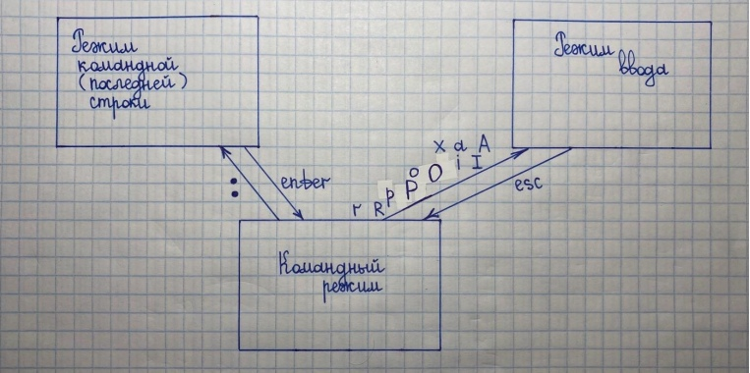

Рис. 10: граф

# 5 Выводы

В ходе выполнения лабораторной работы я познакомилась с операционной системой Linux. Получила практические навыки работы с редактором vi, установленным по умолчанию практически во всех дистрибутивах.